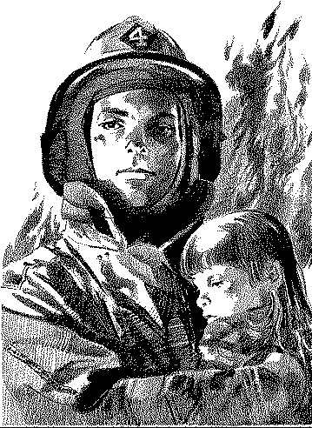
Меры пожарной безопасности в быту.

Вы стремитесь повысить свое благосостояние, окружить себя уютом, но по незнанию требований пожарной безопасности, неосторожности, невнимательности или просто халатном отношении может возникнуть пожар и в одночасье все нажитое погибнет в огне. К сожалению, не редко жертвами огня становятся сами виновники пожаров, их соседи, дети. По статистике наиболее распространенными причинами возникновения пожаров в жилых домах становятся – неосторожное обращение с огнем, нарушение правил эксплуатации электрооборудования, неисправность печного отопления, детская шалость.
Чтобы избежать беды, необходимо соблюдать правила пожарной безопасности.
Ни в коем случае не курить в состоянии алкогольного опьянения находясь в постели, не пользоваться открытым огнём на чердаках и в местах хранения горючих материалов. Рекомендуется оборудовать свои дома средствами для тушения возможных возгораний (огнетушитель, емкость с водой и т.п.). Рекомендуется оборудовать помещения автономными пожарными извещателями.
Эксплуатацию печного отопления в жилых домах необходимо производить только на твердом топливе. Печи должны быть в исправном состоянии (отсутствие трещин, сажи в дымоходе, побеленные и очищенные от пыли и другого горючего мусора). Перед печью на деревянном полу необходимо прибить металлический лист размером 0,5 м х 0,7 м, минимальное расстояние от печи до мебели – 1,25 м. Следите за размерами дров. Дверка топки должна быть плотно закрыта. Не реже одного раза в два месяца очищайте дымоходы печей от сажи.
При эксплуатации газового оборудования нужно быть не менее бдительным. Почувствовав запах газа, не включайте и не выключайте свет, обязательно вызовите газовую службу по тел. «04», перекройте краны на газопроводе и плитах, проветрите помещение. Никогда не применяйте открытый огонь для проверки утечки газа. Помните, что хранить газовые баллоны в доме опасно. Размещать их необходимо в металлическом шкафу расположенном вне зданий у глухого простенка стены на расстоянии не ближе 5 м от входов в здание.
Не пользуйтесь электропроводкой с повреждённой изоляцией. Не перегружайте электрические сети. Одновременное включение в одну электророзетку нескольких приборов может привести к пожару.
В многоквартирных жилых домах следите за тем, чтобы чердаки и подвалы были постоянно закрыты на замок, старайтесь ограждать доступ посторонних лиц в эти помещения. Не допускайте складирование какого-либо мусора или предметов мебели в подвалах, чердаках и подъездах. Помните, что за нарушения требований пожарной безопасности в местах общего пользования ответственность несет не только обслуживающая жилищная организация либо председатель, но и сами жители.
В том случае, если пожар всё же возник, следует немедленно позвонить в пожарную охрану по телефону «01», «101», «112», эвакуировать людей здания, попытаться потушить пожар имеющимися средствами, если этого сделать не удалось покинуть помещение:
- при загорании электропроводки – обесточить щиток, вода обладает свойством электропроводности, и тушить ею электросети нельзя. В этом случае применяют покрывало или одеяло из плотной ткани, которое при полном покрытии горящего предмета прекращает доступ воздуха в зону горения. Но лучшим средством тушения для любых мелких возгораний является огнетушитель;
- при загорании электрических приборов (холодильник, телевизор, утюг и т.д.) – необходимо отключить прибор от сети, накрыть плотной тканью или залить водой;
- при возгорании масла на сковороде – отключить подачу газа или электроэнергии, накрыть крышкой или мокрой плотной тканью. Ни в коем случае не стоит тушить водой, так как масло легче воды.
Помните!!! Каждый второй пожар в области происходит в жилье, каждый десятый -со смертельным исходом. Учтите, что из каждых десяти, погибших на пожаре, семеро умирают от отравления угарным газом и ядовитым дымом.

Берегите себя и свое имущество от пожара!!!

ОНД и ПР по г.о.г. Дзержинск УНД и ПР ГУ МЧС России по Нижегородской области
2025г.

